H. CONGRESO DEL ESTADO DE CHIHUAHUA

PRESENTE. -

Los suscritos, BENJAMÍN CARRERA CHÁVEZ, LETICIA OCHOA MARTÍNEZ, FRANCISCO HUMBERTO CHÁVEZ HERRERA, LOURDES BEATRIZ VALLE ARMENDÁRIZ, MIGUEL ÁNGEL COLUNGA MARTÍNEZ y ANA CARMEN ESTRADA GARCÍA, en nuestro carácter de Diputados de la Sexagésima Sexta Legislatura y como integrantes del Grupo Parlamentario de morena, con fundamento en los artículos 64 fracciones I y II, y 68 fracción I de la Constitución Política del Estado, así como la fracción I del artículo 167 de la Ley Orgánica del Poder Legislativo; acudimos ante esta Honorable Diputación Permanente a efecto de presentar iniciativa con Carácter de Decreto a efecto de ADICIONAR LA FRACCIÓN XIX DEL ARTICULO 5, ADICIONAR UN PÁRRAFO AL ARTÍCULO 14 Y ADICIONAR LA FRACCIÓN XXXIX AL ARTÍCULO 20 TODOS DE LA LEY DE VÍCTIMAS PARA EL ESTADO DE CHIHUAHUA, lo anterior al tenor de la siguiente:

EXPOSICIÓN DE MOTIVOS

La violencia contra las mujeres tiene su origen en la desigualdad de género, es decir, en la posición de subordinación, marginalidad y riesgo en el cual éstas se encuentran respecto de los hombres.

La muerte violenta de las mujeres por razones de género, tipificada en nuestro sistema penal como feminicidio, es la forma más extrema de violencia contra la mujer y una de las manifestaciones más graves de la discriminación hacia ellas. ¹

Lagarde señala que "Para que se dé el feminicidio concurren de manera criminal, el silencio, la omisión, la negligencia y la colusión de autoridades encargadas de prevenir y erradicar estos crímenes. Hay feminicidio cuando el Estado no da garantías a las mujeres y no crea condiciones de seguridad para sus vidas en la comunidad, en la casa, ni en los espacios de trabajo de tránsito o de esparcimiento. Sucede, cuando las autoridades no realizan con eficiencia sus funciones. Si el Estado falla, se crea impunidad, la delincuencia prolifera y el feminicidio no llega a su fin. Por eso el feminicidio es un crimen de Estado".²

La Ley General de Acceso de las Mujeres a una Vida Libre de Violencia reconoce en su artículo 21 a la violencia feminicida como "[...] la forma extrema de violencia de género contra las mujeres, producto de la violación de sus derechos humanos, en los ámbitos público y privado, conformada por el conjunto de conductas misóginas que pueden conllevar impunidad social y del Estado y puede culminar en homicidio y otras formas de muerte violenta de mujeres".³

Bajo esta situación hay miles de menores de edad, que han quedado huérfanos por feminicidio en los últimos años. Según cifras del Secretariado Ejecutivo del Sistema Nacional de Seguridad
1 https://www.gob.mx/conavim/articulos/que-es-el-feminicidio-y-como-identificarlo?idiom=es, consultado en fecha 08 de noviembre del 2019
2 http://www.dof.gob.mx/nota_detalle.php?codigo=5577990&fecha=06/11/2019, consultado en fecha 08 de noviembre del 2019

^{3 Ibidem}

Pública, de enero de 2015 a mayo de 2019 se registraron 3 mil 17 feminicidios, de los cuales alrededor de 2 mil víctimas tenían más de 18 años, lo que significa que pudieron estar en edad reproductiva y haber sido madres de familia.

Además, en el mismo periodo el Secretariado Ejecutivo del Sistema Nacional de Seguridad Pública registra 9 mil 892 mujeres víctimas de homicidio doloso, sin especificar cuántos de estos casos pueden ser investigados como feminicidio.
México satisface parcialmente las necesidades de información estadística para construir los indicadores Objetivos de Desarrollo Sostenible referentes a violencia contra niñas, niños y adolescentes. De esta manera, avanzar en la consolidación de las prioridades globales y nacionales implicará, por un lado, garantizar el levantamiento periódico de los instrumentos que nutren los indicadores; por otro, se tendrán que fortalecer y realizar diversos ajustes conceptuales y metodológicos a los instrumentos existentes, sean encuestas o registros administrativos.
Finalmente, en función de los vacíos de información y el costo-oportunidad, se tendrá que valorar y discutir la posibilidad de crear un instrumento especialmente diseñado para medir los tipos de violencia contra niñas, niños y adolescentes.
En vista de la revisión y recomendaciones emitidas por el Comité de los Derechos del Niño (2015), es impostergable construir las capacidades y metodologías necesarias a fin de subsanar las carencias de datos referentes a tipos de violencia relacionados con homicidios, feminicidios, desapariciones, violencia sexual, explotación, abusos de toda índole, violencia por medio de internet, así como el reclutamiento y el empleo forzado de niñas, niños y adolescentes por grupos armados no estatales. ⁴
La violencia, en sus manifestaciones más directas, afecta a todas las niñas, niños y adolescentes, independientemente de su condición económica o social, sin embargo, corren mayores riesgos quienes se encuentran más vulnerables por situaciones de abandono o negligencia, marginación, discapacidad, migración, desplazamiento forzado o contextos de violencia armada.
La Alianza Global para poner Fin a la Violencia Contra las Niñas, Niños y Adolescentes, establece que la violencia contra los niños y los adolescentes incluye el maltrato físico o emocional, el abuso sexual y la desatención. En el caso de los lactantes y los niños pequeños, la violencia toma principalmente la forma del maltrato a manos de los padres, los cuidadores y otras figuras de
4 https://www.unicef.org/mexico/media/1731/file/UNICEF%20PanoramaEstadistico.pdf , consultado en fecha 08 de noviembre del 2019

autoridad. A medida que los niños crecen se vuelve común también la violencia de los compañeros y la pareja: intimidación, peleas, violencia y agresiones sexuales, a menudo con armas de fuego o blancas. ⁵
La información oficial para 15 países de América Latina y el Caribe muestra que al menos 3.287 mujeres han sido víctimas de feminicidio o femicidio en 2018. Si a estos se suman los datos de los 9 países de la región que solo registran los feminicidios cometidos a manos de la pareja o ex pareja de la víctima se pueden afirmar que el número de feminicidios para el año 2018 ha sido a lo menos de 3.527 mujeres. ⁶
América Latina, el Caribe y España (19 países): Feminicidio o femicidio, último año disponible (En números absolutos y tasas por cada 100.000 mujeres)
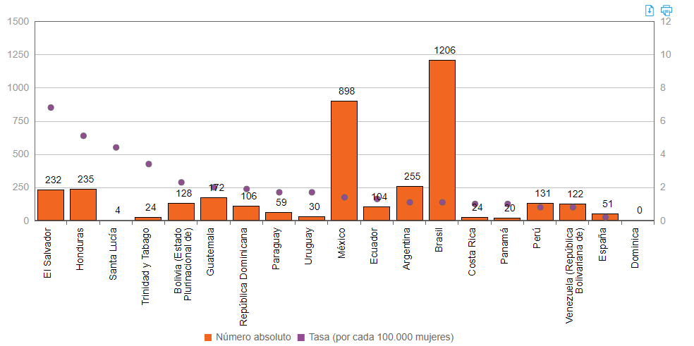
VIOLENCIA FEMINICIDA CONTRA NIÑAS Y ADOLESCENTES.
La Comisión Nacional de los Derechos Humanos observa con preocupación los altos índices de feminicidios y violencia feminicida de las que son víctimas, directas e indirectas, niñas y adolescentes menores de 18 años.
5 http://www.senado.gob.mx/comisiones/derechos_ninez_adolescencia/docs/alianza_global.pdf, consultado en fecha 08 de noviembre del 2019
6 https://oig.cepal.org/es/indicadores/feminicidio , consultado en fecha 08 de noviembre del 2019

Con relación a los asesinatos de niñas y adolescentes, el Diagnóstico de Acceso a la Justicia y Violencia Feminicida elaborado por esta Comisión Nacional señala, a partir de la información provista por las instituciones de procuración de justicia, el 11.53% fueron niñas y adolescentes (menores de 18 años). Es decir, de 10 homicidios dolosos, por lo menos en un caso, se trataba de una niña o adolescente. ⁷
Es prioritario que el Estado Mexicano ponga en marcha acciones para hacer frente a la situación de trata y desapariciones de niñas y adolescentes. Al respecto, la Red por los Derechos de la Infancia en México (REDIM), ha señalado la gravedad de la situación, indicando que de acuerdo con información del Secretariado Ejecutivo del Sistema Nacional de Seguridad Pública, de enero a junio del presente año, se registran a nivel nacional 3,320 víctimas de trata, de las cuales, 805, es decir, una cuarta parte, corresponde a niñas, niños y adolescentes, de los cuales, en 7 de cada 10 casos, la víctima es una niña o mujer adolescente. ⁸
En cuanto a la violencia sexual, las niñas y jóvenes víctimas de violaciones, deben tener acceso inmediato a la anticoncepción de emergencia y al aborto legal, como lo marca la NOM 046, sin embargo este servicio no siempre se les ofrece o proporciona, generando así una re victimización para las niñas y mujeres y violentando sus derechos a la seguridad jurídica, a la salud, a la procuración de justicia y a la protección del interés superior de la infancia, tal como lo ha señalado la Comisión Nacional de los Derechos Humanos en la Recomendación 49/2018. ⁹
Por lo anteriormente expuesto y fundado, someto a la consideración de este H. Congreso la presente Iniciativa con Carácter de:

DECRETO

ARTÍCULO ÚNICO: Se ADICIONAR LA FRACCIÓN XIX DEL ARTICULO 5, ADICIONAR UN PÁRRAFO AL ARTÍCULO 14 Y ADICIONAR LA FRACCIÓN XXXIX AL ARTÍCULO 20 TODOS DE LA LEY DE VÍCTIMAS PARA EL ESTADO DE CHIHUAHUA, para quedar redactado de la siguiente manera:

ART. 5.- Glosario. Para los efectos de esta Ley, se entenderá por:

I – XXXVIII …

7 INEGI, Resultados de la Encuesta Nacional sobre la Dinámica de las Relaciones en los Hogares (ENDIREH) 2016, Boletín de prensa Núm. 379/17, México, 2017, P. 1
8 ONU Mujeres, Violencia y Feminicidio de niñas y adolescentes en México, ONU Mujeres, México, 2018, p. 47.
9 Convención sobre la Eliminación de Todas las Formas de Discriminación contra la Mujer. CEDAW.

XXXIX. – Padrón de Víctimas Indirectas. – Documento publico con las reservas de la Ley de Protección de Datos Personales del Estado de Chihuahua donde se relacionen las víctimas indirectas de los feminicidios, así como sus necesidades y requerimientos para la restitución de derechos.

Artículo 14. Objeto. La Comisión Ejecutiva tendrá por objeto, promover y proteger los derechos de las víctimas del delito y de violaciones a derechos humanos.

En la ejecución de las funciones, acciones, planes y programas previstos en la Ley General y en el presente ordenamiento, la Comisión Ejecutiva auxiliará la representación y participación directa de las víctimas y organizaciones de la sociedad civil.

Además, tendrá por objeto, atender, asistir y, en su caso, propiciar la reparación a las víctimas de delitos del fuero común o de violaciones a los derechos humanos por parte de los responsables. [Artículo reformado mediante.

Tendrá a su cargo la elaboración y mantenimiento del Padrón de Víctimas Indirectas, que deberá tener actualizaciones mensuales, que permitan visibilizar las condiciones de vulnerabilidad de las Víctimas Indirectas.

Artículo 20. Atribuciones de la Comisión Ejecutiva. La Comisión Ejecutiva tendrá las siguientes atribuciones:

I – XXXVIII …

XXXIX.- La elaboración y mantenimiento del Padrón de Víctimas Indirectas de los feminicidios el cual deberá estar actualizado mensualmente y contener como mínimo los siguientes datos; nombre, edad, domicilio, nacionalidad, fecha de ingreso al padrón, si cuenta con alguna discapacidad, diagnóstico de derechos vulnerados, plan de restitución de derechos, nombre del familiar fallecido.

TRANSITORIOS

PRIMERO. - El presente Decreto entrará en vigor al día siguiente de su publicación en el Periódico Oficial del Estado.

SEGUNDO. - Se deberá otorgar un plazo de 180 días naturales para la elaboración del Padrón de Víctimas Indirectas de los feminicidios.

D A D O en el Salón de Plenos del Congreso del Estado, en la ciudad de Chihuahua, Chih., a los 12 días del mes de noviembre de 2019.

ATENTAMENTE

DIP. BENJAMÍN CARRERA CHÁVEZ | DIP. LETICIA OCHOA MARTÍNEZ
DIP. FRANCISCO HUMBERTO CHÁVEZ HERRERA | DIP. LOURDES BEATRIZ VALLE ARMENDÁRIZ
DIP. MIGUEL ÁNGEL COLUNGA MARTÍNEZ | DIP. ANA CARMEN ESTRADA GARCÍA

